南京邮电大学 2015/2016学年第 一 学期
《 信号与系统C 》期末试卷（A）
院(系) 班级 学号 姓名
装 订 线 内 不 要 答 题
自 觉 遵 守 考 试 规 则，诚 信 考 试，绝 不 作 弊
题号 | 一 | 二 | 三 | 四 | 五 | 六 | 七 | 八 | 九 | 十 | 总 分
得分

一、选择题（每小题2分，共20分）
得 分
1. 两个连续时间周期信号相加，所得的信号（ ）
A. 一定是周期信号 B. 不一定是周期信号 C. 无法判断
2. 系统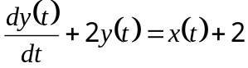是（ ）
A. 非线性系统 B. 线性系统 C. 无法判断
3. 系统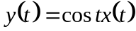是（ ）
A. 时不变系统 B. 时变系统 C. 无法判断
4. 系统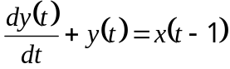是（ ）
A. 非因果系统 B. 因果系统 C. 无法判断
5. 下列说法正确的是：（ ）
A. 系统的输入－输出描述法不仅关心系统的输入输出关系，也关心系统的内部状态。
B. 如果某个信号存在傅里叶变换，则该信号一定满足狄里赫勒条件。
C. 系统函数是由系统本身的特性决定的，和输入信号没有关系。
6. 信号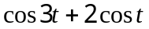的周期为（ ）
A. 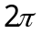 B. C. 不是周期信号
7. 信号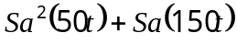的奈奎斯特取样率为（ ）
A. 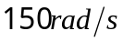 B. 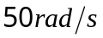 C. 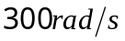
8. 设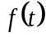为一带限信号，其截止频率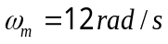。现对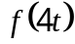采样，则不发生混迭时的奈奎斯特取样率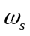等于（ ）
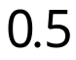
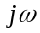
A. 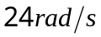 B. 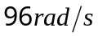 C. 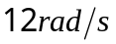
9. 系统函数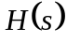的零极点分布如右图所示，则该
系统是（ ）
A. 不稳定系统 B. 稳定系统 C. 临界稳定系统

10. 两个冲激响应分别为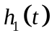和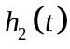的子系统并联，可以等效为系统冲激响应为（ ）的系统。
A. 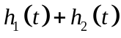 B. 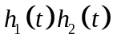 C. 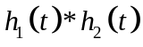

二、填空题（每空3分，共21分）
得 分
- 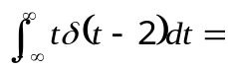____________________________________。
- 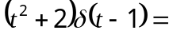____________________________________。
- 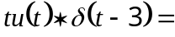____________________________________。
- 信号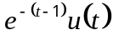的拉氏变换为____________________________________。
- 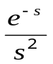的拉氏反变换为____________________________________。
- 已知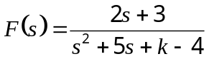，则系统稳定时的取值范围为________________。
- 系统的微分方程为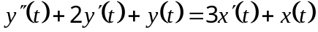，则该系统的系统函数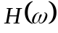为
____________________________________。
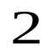
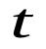
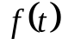
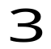
三、已知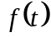的波形图如图，画出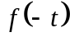和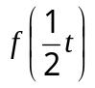的波形。（6分）
2
0
得 分

四、若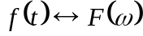，计算下列信号的傅立叶变换。（每小题4分，共8分）
得 分
（1）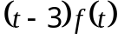 （2）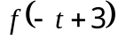

五、已知周期信号的单边幅度频谱和相位频谱如图所示。（9分）
得 分
(1) 画出其双边幅度谱和相位谱。
(2) 写出三角形式的傅里叶级数。
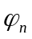
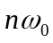
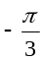
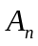

六、已知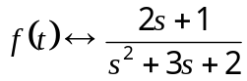，求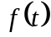初值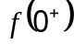和终值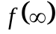。（6分）
得 分

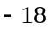
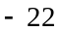
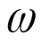
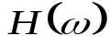

七、图(a)所示系统，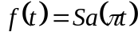，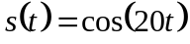，带通滤波器的频率响应如图(b)所示，（1）求A点的频谱密度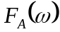；（2）画出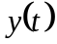的频谱密度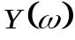。（10分）
1
22
18
0
得 分

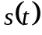
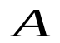
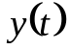

装 订 线 内 不 要 答 题
自 觉 遵 守 考 试 规 则，诚 信 考 试，绝 不 作 弊

八、若系统的微分方程为，已知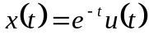，求系统的零状态响应。（10分）
得 分

九、已知系统的微分方程为，
得 分
（1）写出系统的系统函数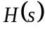；（2）画出其直接模拟图。（10分）

